**新 书 推 荐**

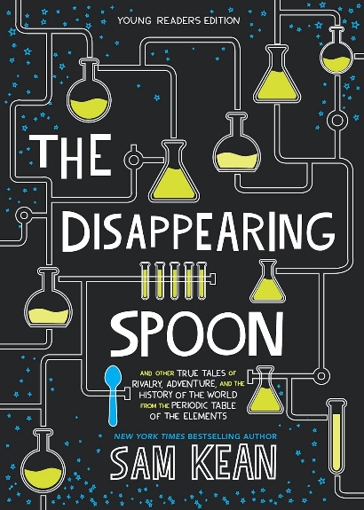**中文书名：《消失的勺子：从元素周期表看抗争、冒险和其他真实世界历史》（青少版）**

**英文书名：****THE DISAPPEARING SPOON: And Other True Tales of Rivalry, Adventure, and the History of the World from the Periodic Table of the Elements (Young Readers Edition)**

**作 者：Sam Kean**

**出 版 社：LITTLE BROWN**

**代理公司：ANA**

**页 数：92页**

**出版时间：2018年4月**

**代理地区：中国大陆、台湾**

**审读资料：电子稿**

**类 型：青少年非虚构**

**简体中文曾授权，版权已回归！**

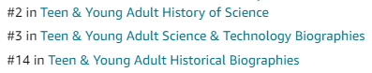

**内容简介：**

探索历史上最伟大的科学工具之一——元素周期表背后的古怪、神奇和精彩的真实故事！《纽约时报》畅销书《消失的勺子》面向更低年龄段的读者群体推出青少版！

**甘地为什么讨厌碘（I, 53）？**

**镭（Ra, 88）是如何几乎毁了玛丽·居里的声誉的？**

**为什么碲（Te, 52）引发了历史上最奇怪的淘金热？**

**镓（Ga, 31）为什么是实验室恶作剧之首？**

元素周期表是一项至高无上的科学成就，但它也是冒险、贪婪、背叛和痴迷的宝库。《消失的勺子》中一系列引人入胜的故事遵循着表格中那些不起眼的元素，它们在人类历史、金融、神话、冲突、艺术、医学中扮演着令人惊讶的重要角色，书中也讲述了发现它们的（通常是）疯狂的科学家的生活！

通过线描画和侧边引导栏，学生、教师和小小科学家们会爱上学习化学背后那些往往令人难以置信的历史。

非常适合：

★ 有抱负的小科学家

★ STEM课堂

★ 琐事爱好者

★ Bill Nye的读者粉丝

**媒体评论：**

“人们可能不会认为，一本关于元素周期表的书能有什么除此之外的信息，但这本书的魅力就在于此。它不仅仅是关于元素。相反，它将历史、科学和精彩轶事融为一体。该书修编自《纽约时报》同名畅销书，获奖科普作家基恩将原著的篇幅缩减了一半左右（并没有使用本生灯），非常适合青少年读者阅读。在编辑的过程中，他不仅成功地保有了原书的特色，并保持了文字的刺激性。基恩以元素周期表为起点，让读者了解历史课、词源学、神话、文学（你知道马克·吐温曾根据某些元素写过短篇小说吗？）、心理学等等各交叉学科。书中充满了有趣的事实和发人深省的故事，例如锡的特性如何影响了一次致命的南极探险，以及一名积极进取的童子军如何尝试建造核反应堆。全书分为四个部分，并进一步提炼成章节，增强了可读性。写作风格娓娓道来，绝不枯燥。书中还附有一些边栏，提供了有关某些主题的更多信息。对于想要丰富科学藏书的图书馆来说，这本书是极好的。”

——School Library Journal

**作者简介：**

**山姆·基恩（Sam Kean）**小时候很喜欢收集破碎温度计中的水银，如今他是生活在华盛顿特区的一名作家。他的故事曾刊登在《美国最佳科学与自然写作》（The Best American Science and Nature Writing）、《纽约客》（The New Yorker）、《大西洋》（The Atlantic）、《石板》（Slate）和《今日心理学》（Psychology Today）等期刊杂志上，他的作品还曾在美国国家公共广播电台（NPR）的“Radiolab”、“科学星期五”和“万事考虑”等节目中亮相。他的书《混蛋军旅：破坏纳粹原子弹的叛徒科学家和间谍的真实故事》是“科学星期五”最佳年度图书，而《凯撒的最后一口气：及其他关于历史、科学和我们周围空气中六千万分子的真实故事》被《卫报》评为年度最佳科学图书。《消失的勺子：从元素周期表看疯狂、爱与世界历史的其他真实故事》获评英国皇家学会年度图书奖第二名。《小提琴家的拇指：以及其他由我们的遗传密码书写的关于爱情、战争和天才的遗落故事集》和《决斗神经外科医生故事集：从创伤、疯狂和康复的真实故事中揭示人类大脑的历史》都获得了PEN文学科学写作奖提名。<https://samkean.com/>

**内文插图：**

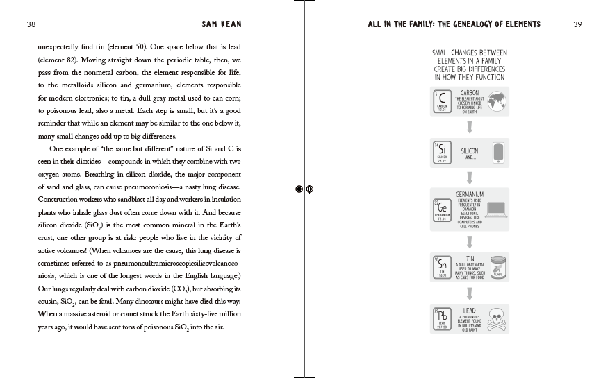

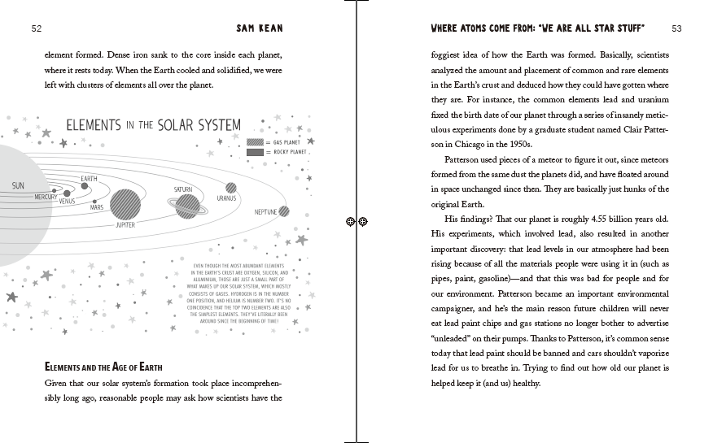

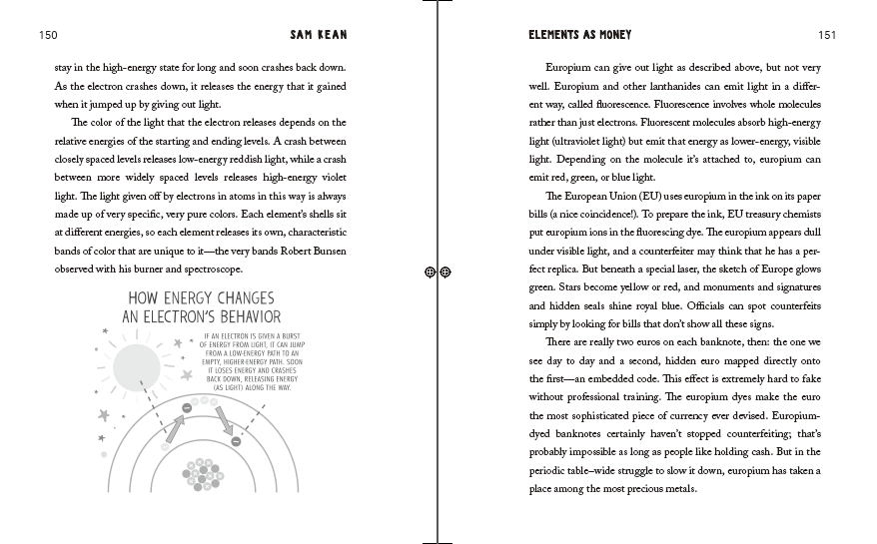

**感谢您的阅读！**

**请将反馈信息发至：版权负责人**

Email：[Rights@nurnberg.com.cn](mailto:Rights@nurnberg.com.cn)

安德鲁·纳伯格联合国际有限公司北京代表处

北京市海淀区中关村大街[在地图中查看](javascript:;)甲59号中国人民大学文化大厦1705室, 邮编：100872

电话：010-82504106,   传真：010-82504200

公司网址：[http://www.nurnberg.com.cn](http://www.nurnberg.com.cn/)

书目下载：<http://www.nurnberg.com.cn/booklist_zh/list.aspx>

书讯浏览：<http://www.nurnberg.com.cn/book/book.aspx>

视频推荐：<http://www.nurnberg.com.cn/video/video.aspx>

豆瓣小站：<http://site.douban.com/110577/>

新浪微博：[安德鲁纳伯格公司的微博_微博 (weibo.com)](https://weibo.com/1877653117/profile?topnav=1&wvr=6)

微信订阅号：ANABJ2002